**Partie A Statistiques**

**Chapitre 1 Définition de base**

**Définition de la statistique descriptive:**

La statistique descriptive est un outil scientifique qui permet de recueillir, organiser, classer, résumer et présenter les informations statistiques qualitatives ou quantitatives, concernant l’état ou la modification d’un phénomène.

1. **Population**

La population est l’ensemble des unités statistique sur lesquels porte l’étude. Cet ensemble est noté Ω.

**2. Individus**

On appelle individu tout élément de la population Ω, il est noté ω (ω dans Ω).

**Exemple**

1. On considère l’ensemble des étudiants de la section A. On s’intéresse aux nombre de frères et sœurs de chaque étudiant. Dans ce cas Ω= ensemble des étudiants.

ω= tout étudiant de la section.

1. Si l’on s’intéresse maintenant a la circulation automobile dans une ville, la population est alors constituée de l’ensemble des véhicules. Dans ce cas Ω= ensemble des véhicules

ω= tout véhicule dans cette circulation.

**3. Caractères**

Chaque individu d’une population est décrit par un ensemble de caractéristiques appelées caractères ou variable statistique, dénotée v.s.

**Exemple**Taille, température, nationalité, couleur des yeux, situation familiale ...

**4. Modalités**

les modalités, ce sont les diverses situations de caractère.

**Exemple**

1. Variable " situation familiale "  
   Modalités sont " célibataire, marié, divorcé "
2. Variable « La taille "   
    Modalités sont " 1.60m, 1.65m, 1.7m… "

**Différents types de variables statistiques**

Chapitre 2 **Séries statistiques à une variable**

**Effectif** :On appelle effectif d'une valeur de caractère, le nombre de fois qu’apparaît cette valeur.  
**Fréquence** : On appelle fréquence d'une valeur de caractère, le division de l'effectif de cette valeur par l'effectif total.  
**Pourcentage** : C’est la fréquence fois 100.

**Effectif cumulé**



**Fréquence cumulée**



**Tableaux statistiques Tableaux associé un caractère qualitatif:**

|  |  |  |
| --- | --- | --- |
| Modalité (ci) | Effectif ( ni) | Fréquence (fi) |
| C1  C2  .  Cp | n1  n2  .  np | f1  f2  .  fp |
| **Total** |  |  |

**Exemple (variable qualitatif)**

On s’intéresse à la variable « état-civil » pour 20 personnes.

célibataire (C), marié(e)( M) , veuf(ve) (V), divorcée(D).

Considérons la série statistique suivante : M M V V C M C C C M C M V C M D D C C M .

Ici, N= 20, nC= 8, nM= 7, nV=3, nD= 2 ; et fC= 0.4 , fM= 0.35 , fV=0.15 , fD= 0.1 ;

**Tableaux associé un caractère quantitatif:**

**Quantitatif discret**

|  |  |  |  |  |  |  |
| --- | --- | --- | --- | --- | --- | --- |
| Valeurs de la v.s discret | ni | fi | Fi | Fi | Ni | Ni |
| x1 | n1 | f1 | F1=f1 | F1=1-f1 | N1=n1 | N1=N-n1 |
| x2 | n2 | f2 | F2=f1+f2 | F2=1-(f1+f2) | N2=n1+n2 | N2=1-(n1+n2) |
| .  . | .  . | .  . | .  . | .  . | .  . | .  . |
| xp | np | fp |  |  |  |  |
| Total |  |  |  |  |  |  |

**2.1.2. Exemple (variable quantitatif discret)**

Une enquête réalisée dans un village sur le nombre d’enfants à charge par famille. les résultats sont données par ce tableau :

|  |  |  |  |  |  |  |  |
| --- | --- | --- | --- | --- | --- | --- | --- |
| **Nombre d’enfants** | **0** | **1** | **2** | **3** | **4** | **5** | **6** |
| **ni (Effectif)** | **18** | **32** | **66** | **41** | **32** | **9** | **2** |

* **Quantitatif continu:**

Dans le cas d’une variable statistique continue, les observations sont nécessairement regroupées par classes.

|  |  |  |  |  |  |  |  |
| --- | --- | --- | --- | --- | --- | --- | --- |
| [ei, ei+1[ | Centre | ni | fi | Fi | Fi | Ni | Ni |
| [e1, e2[ | C1 | n1 | f1 | F1=f1 | F1=1-f1 | N1=n1 | N1=N-n1 |
| [e2, e3[ | C2 | n2 | f2 | F2=f1+f2 | F2=1-(f1+f2) | N2=n1+n2 | N2=1-(n1+n2) |
| . |  | . | . | . | . | . | . |
| [ep-1, ep[ | Cp | np | fp |  |  |  |  |
| Total |  |  |  |  |  |  |  |

* Le centre d’une classe est



* L’amplitude d’une classe est: **ai=ei+1-ei**

**Exemple (variable quantitatif continu)**

Voici les résultats de l’étude d’une groupe allergique au lactose :

|  |  |  |  |  |
| --- | --- | --- | --- | --- |
| **Nombre d’enfants** | **[11-21[** | **[21-31[** | **[31-41[** | **[41-51[** |
| **ni (Effectif)** | **16** | **40** | **34** | **10** |

# Représentations graphiques

**Diagramme à bonde**



**Diagramme circulaire**

V.S Qualitatif

V.S Quantitatif discrète

Diagrammes intégrales (courbe en escaler)



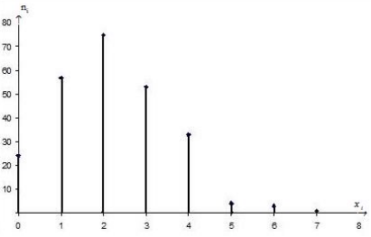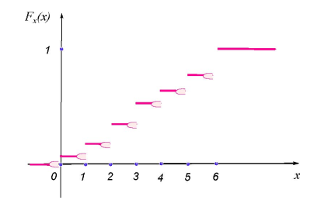

V.S Quantitatif continue

Diagrammes intégrales

Histogramme

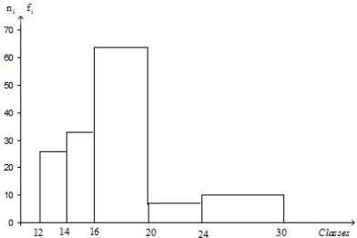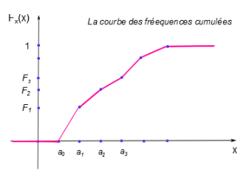

* Fonctionrepartions dans le cas variable discret:



* Fonctionrepartions dans le cas variable continue:



* Variable quantitative continue:

Le nombre de classes est calculé par la règle de « STURGES » suivante:



a: l’amplitude recherchée.

Xmax : la plus grand valeur de la variable x.

Xmin : la plus petite valeur de la variable x.

N : le nombre d’observation.

log : le logarithme décimale.

* **Paramètres de tendance centrale (position)**

1. **Le mode**

Le mode d’une V.S est la valeur qui a le plus grand effectif partiel (ou la plus grande  
fréquence partielle) et il est dénoté par Mo.



* Si *k* vérifie alors on dit que xk est le mode de la série statistique discret.



* Si *k* vérifie alors on dit que [ek-1, ek[ est la classe modale de la série statistique continue.



Détermination du mode dans le cas continue:

* Mo: la valeur du mode.
* ei-1: l’extrémité inferieur de la classe modale.
* ai: l’amplitude de la classe modale.
* Δ1: la différence entre l’effectif ou la fréquence de la classe précédente et celle de la classe modale.
* Δ2: la différence entre l’effectif ou la fréquence de la classe modale et celle de la classe suivante.

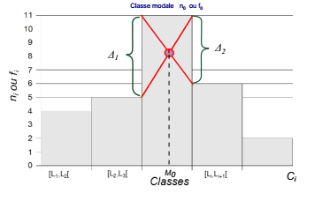



1. **La moyenne arithmétique pondérée**



1. **La moyenne harmonique**



1. **La moyenne géométrique**



1. **La moyenne quadratique**
2. **Médiane**

La médiane que l’on not Me, correspond à la valeur de la variable statistique qui partage la population en deux parties égales N(Me)=N/2 ou F(Me)=0.5

* Si la variable statistique discret

On détermine la médiane, soit à partir des fréquences cumulées des tableaux statistiques, soit à partir du graphique cumulatif.

S'il existe un i tel que Fi−1 < 0.5 < Fi alors la médiane est xi.

* **Si la variable statistique continue**

Soit ([ei−1, ei[, ni)i=1,p une série statistique continue. La médiane, noté Me est l'abscisse du point du polygone des fréquences cumulées dont l'ordonnée vaut 0,5



* ei: l’extrémité inferieur de la classe médiane.
* ai: l’amplitude de la classe médiane.
* Fi: la fréquence cumulée de la classe qui précède la classe médiane.
* fi: la fréquence de la classe médiane [ei−1, ei[

1. **Les quantiles**

* ***Les quartiles*** divisent l’effectif ou la fréquence de la série, en quatre parties égales.

F(Q1)=25% N(Q1)=N/4

F(Q2)=50% N(Q2)=N/2

F(Q3)=75% N(Q3)=3N/4

* ***Les déciles*** partagent la population on dix groupes comprenant chacun 10% des observations.

F(D1)=10% N(D1)=N/10

F(D2)=20% N(D2)=2N/10

F(D9)=90% N(D9)=9N/10

* ***Les centiles*** partagent la population on cent groupes comprenant chacun 1% des observations.

F(P1)=1% N(P1)=N/100

F(P2)=2% N(P2)=2N/100

F(P99)=99% N(P99)=99N/100

Données quantitatives continues



* Xk : les quartiles ou les déciles ou les centiles.
* ei: l’extrémité inferieur de la classe.
* ai: l’amplitude de la classe.
* F(…): la fréquence cumulée de la classe qui précède la classe.
* fi: la fréquence de la classe [ei−1, ei[
* **Paramètres de dispersion**

1. **Etendue**

* L'étendu de la série statistique discrète estla différence entre la plus grande et la plus petite valeur observée. **E=xmax -xmin**
* L'étendu de la série statistique continue ([*ei−1, ei[, ni)i=1,p.* **E=emax -emin**

1. **Ecarts inter-Quantiles**

Les écarts mesurent la dispersion autour des valeurs centrales de la série statistique notamment autour de la médiane

1. *Ecarts inter-quartiles* IQ=Q3-Q1 il contient 50% des observations
2. *Ecarts inter-déciles* ID=D9-D1 il contient 80% des observations
3. *Ecarts inter-centiles* IP=P99-P1il contient 98% des observations

**3. Ecart Arithmétique (Ecart Absolus Moyen)**

* Les écarts absolus moyen de la série statistique discrète définir par:



1. L’écart absolu moyen de la série statistique continue définir par:



1. **La variance**

**La variance** est donnée par les formules suivantes:



1. **L’écart -type**

l'écart ‑ type définir par:

si l’écart – type *σ* est grand, plus les valeurs du caractère sont dispersées autour de la moyenne

si il est petit, plus les valeurs du caractère sont groupées autour de la moyenne.